**函数的单调性**

常州市田家炳高级中学 盛茜

**一．教学目标**

**（1）知识与技能：**使学生理解函数单调性的概念，掌握判别函数的单调性的方法．

**（2）过程与方法：**从生活实际和已有旧知出发，引导学生探索函数的单调性的概念，应用图象和单调性的定义解决函数单调性问题，使学生领会数形结合的数学方法，培养学生数学抽象、直观想象、逻辑推理、数学运算等核心素养．

**（3）情感态度价值观：**使学生体验数学的严谨性，培养学生细心观察、归纳、分析的良好习惯和不断探求新知识的精神．  
**二．教学重点** （1）函数单调性的概念；

（2）运用函数单调性的定义判断和证明一些函数的单调性．  
　 **教学难点** 利用函数单调性的定义判断和证明函数的单调性．  
**三．教学方法和教学手段** 探索发现法和运用多媒体教学．

**四．教学过程**

**(一)　问题情境**

前面一节课我们学习了函数的三种表示方法，其中图象法的优点是能直观反映函数值随自变量值变化的趋势.

**（设计意图：承上启下，引出话题）**

**问题1** 下图为某市一天24小时内的气温变化图，观察这个气温变化图，请你说说随着时间的变化气温如何变化？

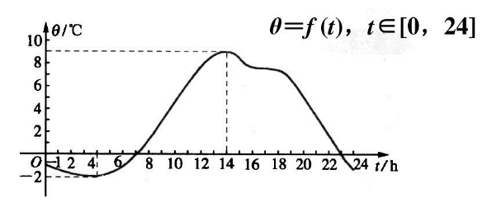

**(设计意图: 以章首生活化的情境为例,一方面贴近学生生活实际，另一方面体现新课程“大观念”、”大主题”、”大单元”的整体教学观理念，也体现数学核心素养中“直观想象”素养)**

**(二)　学生活动**

**问题2**观察下列函数图象,请你说说函数值随自变量的变化如何变化？



**（设计意图：通过引导学生回忆初中学习过的函数，用初中数学语言来描述图象上升或下降的特征，既能抓住学生“最近发展区”，又能体现数学核心素养中“数学抽象”素养）**

**问题3** 以函数为例, 怎样用符号语言刻画”随着的增大,减小或增大”的性质呢?

**（设计意图：从学生熟悉的二次函数图象特征出发，逐步引导学生从“形”到“数”的转变，达到分散教学难点，突出教学重点的目的，同时进一步体现“数学抽象”素养）**

**追问：**如果我们用字母来代替数, 可以怎么表示?

**（设计意图：用字母代替具体的数，实现符号化的初步转变，符合高一新生思维习惯）**

这样我们得到如下符号语言:

一般地, 函数定义域为, 区间,

,,或者,,

**（设计意图：通过不断抽象初步得到定义的“雏形”，抓住了定义主干内容，为后续完善定义奠定基础；从学生角度来说，帮助学生分散学习难点，鼓励学生学好数学的信心）**

**问题4**这里的分别取””，由于自变量，函数值，是否就能说明”随着的增大，所有的都增大”吗?

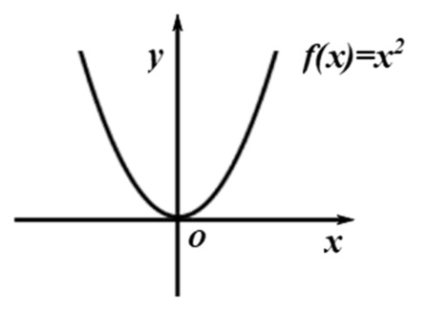

**（设计意图：提出质疑，引导学生思维走向更深层次，体现“深度学习”的新课程学习观，同时体现数学素养的“逻辑推理”素养）**

我们不妨借助于数学课件来观察

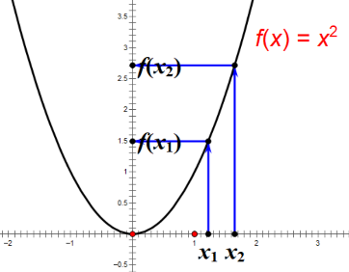**(几何画板演示)**

**（设计意图：通过信息化教学辅助手段突破教学难点，呈现多样化的学习方式，更学生更多的学习体验）**

**(三)　建构数学**

现在我们可以得到:

**增函数及增区间的定义**

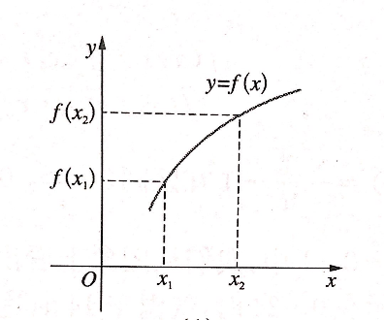设函数的定义域为,区间

如果对于区间内任意两个值,当时,都有



那么称在区间上是增函数, 称为的增区间.

**减函数及增区间的定义**

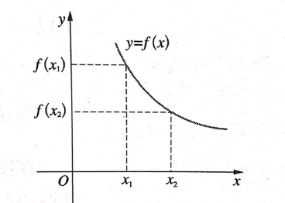设函数的定义域为,区间

如果对于区间内任意两个值,当时,都有



那么称在区间上是减函数, 称为的减区间.

**函数的单调性及单调区间**

如果函数在区间上是增函数或减函数,那么称函数在区间上具有单调性. 增区间和减区间统称为单调区间.

**（设计意图：通过学生思维活动，层层探究，最终完善概念，体现了数学核心素养中的“数学抽象”、“逻辑推理”素养的培养）**

**板书课题——函数的单调性**

**概念辨析:**

判断下列说法是否正确.

1. 若定义在上的函数满足, 则函数是上的增函数.( )
2. 若定义在上的函数是减函数, 则函数满足.( )
3. 若定义在上的函数满足,则函数在上不是增函数.( )

**（设计意图：通过概念变式，帮助学生巩固、辨析新知识，加深对概念本质的理解，三个问题层次逐渐升高，旨在培养学生“数学抽象”、“逻辑推理”素养）**

**(四)　数学运用**

**例1** 画出下列函数图象,并写出单调区间.

(1) ; (2) ．

**问题５** 函数的单调性是函数的”整体性质”还是”局部性质”?

**（设计意图：以初中学习的函数为例，从“形”的角度理解函数的单调性与单调区间，体现数学核心素养中的“直观想象”素养）**

**例2** 证明: 函数在区间上是减函数.

证明 设为区间上的任意两个值, 且,



作差

取值



变形

因为，故

又，故

所以 

定号

即 

故在区间上是减函数.

结论

**（设计意图：从“数”的角度严格证明函数单调性，体现了数学语言的符号化，形式化特点，同时让学生通过运算培养“数学运算”素养）**

**练习:** 证明: 函数在区间上是增函数.

**问题６**“变形”的最终式子是什么结构？

**（设计意图：通过学生练习，让学生体验解决问题的乐趣，关注课堂教学在学生“情感体验”中的作用，通过教师点拨、学生纠正逐步达到增强“数学运算”的能力，培养学生“数学运算”核心素养）**

**(五)　回顾小结**

1. 生活情境函数图象的特征描述函数性质的符号语言证明具体函数的性质（单调性）（还有其他性质吗？）
2. 体现了”形”与”数”两方面的结合

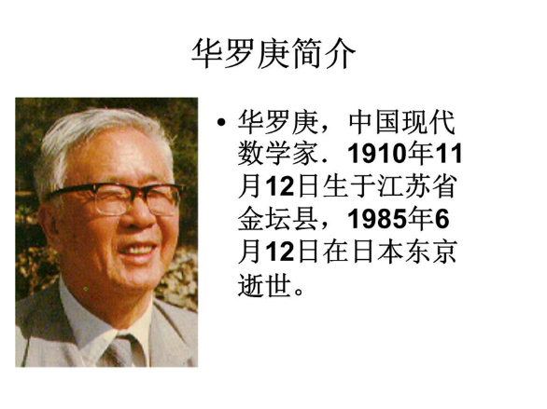

数与形

本是相倚依

焉能分作两边飞

数缺形时少直观，形缺数时难入微

数形结合百般好，隔离分家万事休

**（设计意图：让学生主动梳理学习过程，增强学习的整体感，把握知识脉络，明确思想方法，并在此埋下伏笔，为下一节课——奇偶性做好研究方法的准备）**

**(六)　课后巩固**

教材P114 习题5.3 2、5

**（设计意图：根据心理学记忆规律及时巩固新知，达到事半功倍的目的）**

**附板书设计：**

**函数的单调性**

从左往右，图象下降 从左往右，图象上升

 

随着的增大,减小 随着的增大,增大

 

当时, 值, 值 当时, 值, 值

   

,, ,,

增函数及增区间定义:

减函数及减区间定义:

单调性及单调区间定义:

例1 解:

例2 解:

练习: